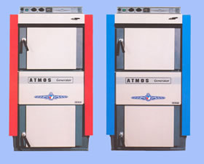
ZPLYNOVACÍ KOTLE NA DŘEVO
Kotle jsou konstruovány pro spalování dřeva, na principu generátorového zplynování s použitím odtahového ventilátoru, který odsává spaliny z kotle, nebo vhání vzduch do kotle.
Těleso kotlů je vyrobeno jako svařenec z ocelových plechů 3-6 mm. Tvoří je násypka paliva, která je ve spodní části opatřena žáruvzdornou tvarovkou s podélným otvorem pro průchod spalin a plynů. Dohořívací prostor pod ní je opatřen keramickými tvarovkami. V zadní části těla kotlů je svislý spalinový kanál, opatřený ve vrchní části zatápěcí záklopkou. Vrchní část spalinového kanálu je opatřena odtahovým hrdlem pro připojení na komín.
VÝHODY ZPLYNOVACÍCH KOTLŮ NA DŘEVO ATMOS
- Možnost spalovat velké kusové dřevo
- Primární i sekundární vzduch je předehříván na vysokou teplotu - vyšší účinnost
- Po dohoření paliva se ventilátor automaticky vypne
- Snadná obsluha a čištění
- Keramický spalovací prostor - vysoká účinnost
- Velký zásobník paliva
- Velký prostor pro popel (u dřeva vybíráme 1 týdně)
- Kotel bez trubkovnice - snazší čištění
- Malé rozměry a nízká hmotnost
- Vysoká kvalita

ŽIVOTNÍ PROSTŘEDÍ
Obrácené spalování a keramický spalovací prostor umožňují prakticky dokonalé spalování s minimem škodlivých exhalací. Kotle splňují limity pro ekologicky šetrný výrobek směrnice č.13/2002 MŽP ČR.
INSTALACE
Kotle ATMOS musí být zapojeny LADDOMATEM 21 nebo termoregulačním ventilem ESBE pro docílení minimální teploty vratné vody do kotle 65C°. Výstupní teplota kotle musí být trvale udržována v rozsahu 80 - 90 °C. Všechny kotle jsou dodávány v základním provedení s chladící smyčkou proti přetopení. Doporučujeme instalovat kotle s akumulačními nádržemi.
OSVĚDČENÍ A CERTIFIKACE
Všechny kotle ATMOS jsou certifikovány ve zkušebnách pro jednotlivé země určení: SZÚ Brno, TÜV München - Německo, Litva, Ukrajina, Švédsko SP, Polsko a Rakousko, Slovensko, Maďarsko, dle platných norem - ČSN EN 303-5.
Chráněno průmyslovým patentem.

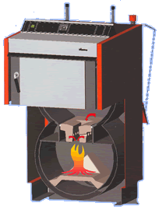 | 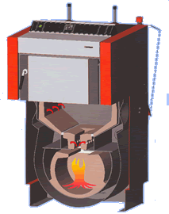 | Kotel ATMOS Generátor DC 20GS, DC 25GS, DC 32GS a DC 40GS jsou úplnou novinkou v kotlích na spalování dřeva. Je to skutečný generátor na dřevoplyn.  • Celokeramické topeniště  • Odtahový ventilátor  • Chladící smyčka proti přetopení  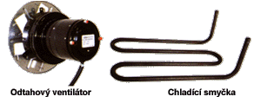  • Keramické tvarovky s mikrovýstuží
DC 18S, DC 22S, DC 25S, DC 32S, DC 40SE, DC 50S, DC 50SE, DC 75SE, DC22SX, DC30SX, DC40SX, ATMOS Dřevoplyn | DC 20GS, DC 25GS, DC 32GS, DC 40GS, ATMOS Generator

REGULACE KOTLŮ
Elektromechanická - regulaci výkonu provádíme záklopkou ovládanou regulátorem tahu, typ FR 124, který automaticky podle nastavené výstupní teploty vody (80-90 °C) otevírá či přivírá záklopku, (mimo DC50SE) kotel je namísto toho vybaven servoklapkou BELIMO s pružinou. Nastavení regulátoru výkonu je nutno věnovat zvýšenou pozornost, poněvadž regulátor kromě regulace výkonu plní další důležitou funkci, že zajišťuje kotel proti přetopení. Kotel je dále vybaven regulačním termostatem umístěným na panelu kotle, který ovládá ventilátor dle nastavené výstupní teploty (80-85 °C). Na regulačním termostatu by měla být nastavena teplota o 5 °C nižší než na regulátoru tahu FR 124.
Od roku 2002 jsou kotle navíc vybaveny spalinovým termostatem, který slouží k vypnutí odtahového ventilátoru po dohoření paliva. Kotel pracuje na snížený výkon do 70% jmenovitého výkonu i bez ventilátoru.
Použití pro kotle: DC 18S, DC 20GS, DC 22S, DC 25S, DC 32S, DC 25GS, DC 32GS, DC 40GS, DC 40SE, DC 50S, DC 50SE, DC 70S, DC 75SE, DC 80, DC 100, DC22SX, DC30SX, DC40SX.

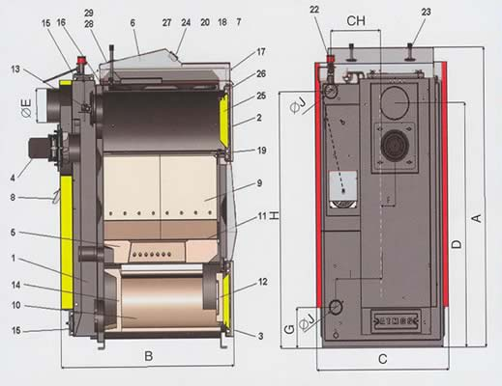
LEGENDA K NÁKRESU KOTLE
1. Těleso kotle  2. Dvířka plnící  3. Dvířka popelníková  4. Ventilátor odtahový(S)  5. Žáruvzdorná tvarovka - tryska  6. Ovládací panel  7. Bezpečnostní termostat  8. Regulační záklopka  9. Žáruvzdorná tvarovka - u typu GS - bok topeniště  10. Žáruvzdorná tvarovka -u typu GS- kulový prostor L+P  11. Těsnění - trysky  12. Žáruvzdorná tvarovka - půlměsíc  13. Zatápěcí záklopka | 14. Žáruvzdorná tvarovka - u typu GS - zadní čelo kul. prostoru  15. Víko čistící  16. Clona  17. Táhlo roztápěcí záklopky  18. Teploměr  19. Clona topeniště  20. Vypínač  22. Regulátor výkonu - Honeywell FR124  23. Chladící smyčka  24. Termostat ventilátoru  25. Výplň dvířek - Sibral  26. Těsnění dvířek - šňůra 18x18  27. Spalinový termostat

Rozměry | DC 15E | DC 18S | DC 22S | DC 25S | DC 32S | DC 20GS | DC 25GS | DC 32GS | DC 40GS | DC 40SX | DC 50SE | DC 50S | DC 70S | DC 75SE
A | 1120 | 1120 | 1120 | 1120 | 1200 | 1200 | 1200 | 1200 | 1350 | 1200 | 1300 | 1200 | 1320 | 1420
B | 690 | 770 | 970 | 970 | 970 | 770 | 970 | 970 | 970 | 970 | 1170 | 1170 | 1170 | 1470
C | 590 | 590 | 590 | 590 | 670 | 670 | 670 | 670 | 670 | 670 | 770 | 670 | 670 | 770
D | 690 | 872 | 872 | 872 | 946 | 946 | 946 | 946 | 1092 | 946 | 1046 | 946 | 1050 | 1153
E | 152 | 152 | 152 | 152 | 152 | 152 | 152 | 152 | 152 | 152 | 152 | 152 | 160 | 180
F | 65 | 65 | 65 | 65 | 75 | 75 | 75 | 75 | 75 | 75 | 75 | 75 | 90 | 70
G | 200 | 200 | 200 | 200 | 180 | 180 | 180 | 180 | 180 | 180 | 180 | 180 | 325 | 180
H | 930 | 930 | 930 | 930 | 1000 | 1000 | 1000 | 1000 | 1137 | 1000 | 1100 | 1000 | 1230 | 1100
CH | 220 | 220 | 220 | 220 | 255 | 255 | 255 | 255 | 255 | 255 | 305 | 255 | - | 305
I | 190 | 190 | 190 | 190 | 240 | 240 | 240 | 240 | 240 | 240 | 290 | 240 | 240 | 290
J | 6/4" | 6/4" | 6/4" | 6/4" | 6/4" | 6/4" | 6/4" | 6/4" | 2" | 6/4" | 2" | 2" | 2" | 2"

Technická data: Typ ATMOS | DC 15E | DC 18S | DC 22S | DC 25S | DC 32S | DC 20GS | DC 25GS | DC 32GS | DC 40GS | DC 40SX | DC 50S | DC 50SE | DC 80,DC 70S | DC 75SE
Rozsah výkonu (kW) | 14,9 | 14-20 | 15-22 | 17-25 | 25-35 | 14-20 | 17-25 | 22-32 | 28-40 | 28-40 | 35-48 | 35-49 | 49-70 | 50-75
Předep. tah komína (Pa) | 18 | 20 | 23 | 23 | 25 | 20 | 23 | 25 | 25 | 25 | 25 | 25 | 30 | 30
Hmotnost kotle (kg) | 285 | 273 | 303 | 306 | 345 | 350 | 408 | 415 | 453 | 353 | 407 | 545 | 487 | 700
Objem vody (l) | 45 | 45 | 58 | 58 | 80 | 64 | 80 | 80 | 90 | 80 | 89 | 141 | 93 | 190
Obsah násypky (dm3) | 65 | 66 | 100 | 100 | 140 | 87 | 130 | 130 | 170 | 140 | 180 | 252 | 180 | 345
Max. délka dřeva (mm) | 330 | 330 | 530 | 530 | 530 | 330 | 530 | 530 | 530 | 530 | 730 | 700 | 730 | 1000
Spotř. na top. sez. (plnometr) | 3,5 | 18 | 22 | 25 | 32 | 17 | 25 | 32 | 40 | 40 | 50 | 50 | 70 | 64
Předepsané palivo | Suché dřevo o výhřevnosti 15 - 18 MJ/kg, průměr 70 - 150 mm, 12 - 20% vlhkosti
Minimální teplota vratné vody | 65 °C
Účinnosti v celém rozsahu výkonu | 81 - 89 %

Pozor! Typ kotle DC15E není vybaven ventilátorem!

EKOLOGICKÝ ZPLYNOVACÍ KOTEL DC 100  Minimální obsluha a velká úspora paliva!  Účinnost 90 % Obsah násypky paliva - 400 l | 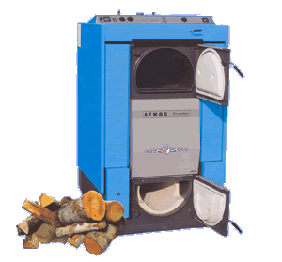
  TECHNICKÁ DATA
  Typ | DC 100
  Výkon kotle (kw) | 99
  Obsah násypky (l) | 400
  Max. délka dřeva (mm) | 750
  Předepsané palivo | Suché dřevo 12-20 % vlhkosti  o výhřevnosti 15-18 MJ/kg
  Výška (mm) | 1530
  Šířka (mm) | 980
  Hloubka (mm) | 1120
  Hmotnost kotle (kg) | 780
  Předepsaný tah komína (pa) | 35
  Ø kouřovodu (mm) | 200
  Výška osy kouřovodu od země (mm) | 1260
  Účinnost | 85 - 90 %
  Minimální teplota vratné vody při provozu | 65 °C

POLOZPLYNOVACÍ KOTEL D15

- Spalování dřeva v keramickém topeništi  - Kotel bez ventilátoru  - Jednoduchá obsluha a snadné čištění  - Účinnost 71-83%  - Palivo - dřevo a dřevěné brikety  - Pro chaty a chalupy  - Malé rodinné domky  - Jako druhý kotel ke kotli na LTO nebo plyn | 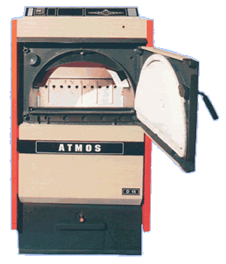

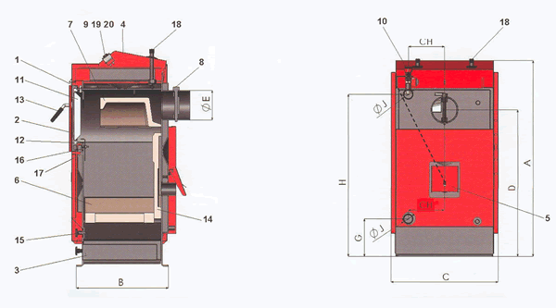

LEGENDA K NÁKRESU KOTLŮ

1. Těleso kotle  2. Dvířka plnící  3. Popelník  4. Ovládací panel  5. Regulační klapka  6. Žáruvzdorná tvarovka - dno topeniště  7. Žáruvzdorná tvarovka - vrchní kul. prostor  8. Komínová klapka  9. Teploměr  10. Regulátor výkonu Honeywell Fr 124 | 11. Výplň dvířek - Sibral  12. Těsnění dvířek  13. Uzávěr  14. Žáruvzdorná tvarovka  15. Šoupě - regul. primárního vzduchu  16. Šoupě - regul.sekund. vzduchu  17. Clona  18. Chladící smyčka proti přetopení  19. Termostat na čerpadlo  20. Vypínač

  TECHNICKÁ DATA | D 15 | D 20
  Výkon kotle (kW) | 7 - 14,5 | 10 - 19,5
  Obsah násypky (l) | 70 | 105
  Max. délka dřeva (mm) | 310 | 510
  Předepsané palivo | suché dřevo do 20% vlhkosti o výhřevnosti 5-18 MJ/kg, průměr 60-150 mm
  Hmotnost kotle (kg) | 192 | 250
  Předepsaný tah komína (Pa) | 18 | 19
  Min.teplota vratné vody | 65°C
  ROZMĚR / TYP KOTLE | D 15 | D 20
  A | 1090 | 1090
  B | 490 | 690
  C | 590 | 590
  D | 828 | 828
  E | 152 | 152
  G | 280 | 280
  H | 908 | 908
  CH | 203 | 203
  J | 6/4" | 6/4"

